Тема 2.7 Гидродинамические процессы в двигателях внутреннего сгорания

Вопросы к изучению

- Общие сведения и определения
- Параметры потока жидкости
- Перетекание жидкости из отверстий и насадок

Образовательная цель: ознакомиться с гидродинамическими процессами, протекающими в поршневых двигателях
Воспитательная цель: стремиться воспитать чувство исполнительности, аккуратности и добросовестности
Развивающая цель: развивать умения правильно составить алгоритм диагностирования и сделать вывод
Задачи занятия: после изучения материалов лекции студенты должны иметь представление о гидродинамических процессах, протекающих в поршневых двигателях
Мотивация: знание особенностей протекания гидродинамических процессов в поршневых двигателях – важная часть профессиональной подготовки специалистов среднего звена
Оборудование: -
Литература:
Основные источники:
1. Стуканов В. А. Основы теории автомобильных двигателей и автомобиля: Учебное пособие. – М.: ФОРУМ
Дополнительные источники:
1. С.Н. Богданов, М.М. Буренков, И.Э. Иванов Автомобильные двигатели., Москва., Машиностроение.
2. Автомобильные двигатели / Под. ред. М.С. Ховаха - М.: Машиностроение.

Содержание лекции

- Общие сведения и определения

Гидродинамика — это один из разделов гидравлики, в котором рассматриваются законы движения жидкости в трубах и каналах, процессы истечения жидкости через отверстия и насадки, а также закономерности обтекания жидкостью твердых тел.
Законы гидродинамики лежат в основе процессов истечения топлива в карбюраторах двигателей с принудительным зажиганием, подачи и впрыскивания топлива в цилиндры дизелей, а также используются при расчете смазочной системы и системы охлаждения двигателей. Наиболее характерной особенностью жидкости с точки зрения гидродинамики является ее подвижность или текучесть. С помощью уравнений гидродинамики определяют скорость, давление и другие параметры жидкости в любой точке занятого ею объема.
Для решения многих гидродинамических задач используется модель идеальной жидкости, не обладающей свойствами температурного расширения, сжимаемости и вязкости. В природе таких идеальных жидкостей не существует. Все реальные жидкости обладают этими свойствами, но во многих жидкостях они выражены слабо, и ими можно пренебречь, т. е. можно рассматривать реальную жидкость как идеальную.
К основным физическим параметрам и свойствам жидкостей, рассматриваемых в гидродинамике, относятся плотность, удельный вес, удельный объем, температурное расширение, сжимаемость и вязкость.
Плотностью жидкости ρ называется масса единицы объема этой жидкости, т. е.:

ρ = m/V

На плотность жидкости незначительное влияние оказывают ее температура и давление, однако это влияние в гидродинамических расчетах не учитывается.
Сжимаемостью жидкости называется ее свойство изменять объем при изменении давления. Изменение объема жидкости:
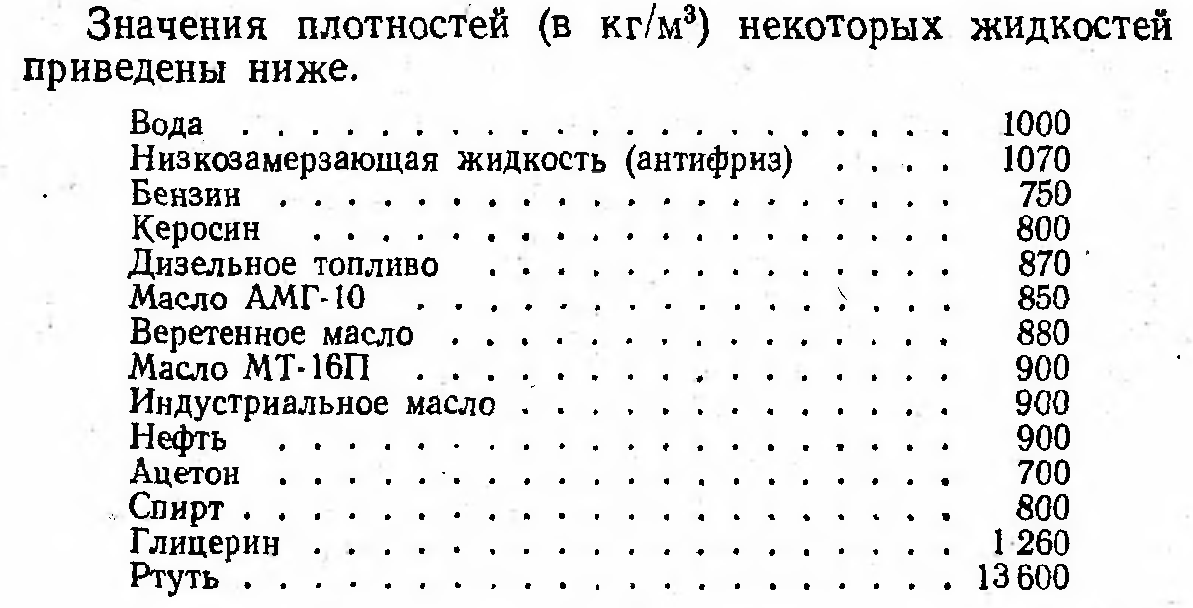
Удельным весом жидкости γ называется отношение ее веса к занимаемому объему. Так как вес жидкости равен произведению массы т. на ускорение свободного падения g, то:

γ = ρ g

Удельным объемом жидкости v называется объем единицы массы этой жидкости. Удельный объем обратно пропорционален плотности, т. е,:

v =1/ ρ

Температурным расширением называется свойство жидкости изменять свой объем при изменении температуры. При нагревании объем жидкости увеличивается, а при охлаждении уменьшается. Изменение объема жидкости зависит от ее свойств, характеризуемых коэффициентом температурного расширения β_{T}, а также от начального объема V₀ жидкости и изменения ее температуры ΔТ. При этом:

ΔV= β_{T} V₀ ΔТ

Коэффициент температурного расширения характеризует изменение единицы объема жидкости при изменении ее температуры на один кельвин.
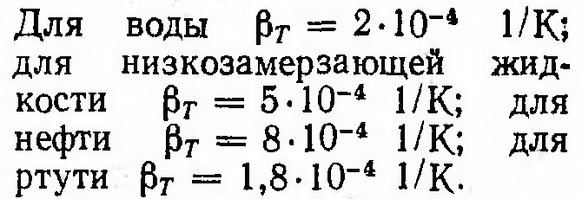
Сжимаемостью жидкости называется ее свойство изменять объем при изменении давления. Изменение объема жидкости:

ΔV= β_{ρ} V₀ Δp

где β_{ρ} – коэффициент объемного сжатия

Вязкостью жидкости называется свойство оказывать сопротивление перемещению одной ее части относительно другой.
Динамический коэффициент вязкости μ учитывает свойства жидкости и является по существу коэффициентом внутреннего трения. Он характеризует силу трения, приходящуюся на единицу поверхности двух скользящих слоев жидкости при градиенте скорости, равном единице.
Часто в гидравлике пользуются также кинематическим коэффициентом вязкости жидкости, равным отношению динамического коэффициента вязкости к плотности жидкости, т. е.

ν = μ/ρ

- Параметры потока жидкости

К основным параметрам, характеризующим движение жидкости, относятся площадь живого сечения, расход жидкости и средняя скорость движения.
Живым сечением потока жидкости называется такое сечение, которое перпендикулярно в каждой точке скорости частиц потока жидкости. В общем случае живое сечение потока представляет собой некоторую криволинейную поверхность 1-1 (рис.). Обычно векторы скорости частиц имеют небольшое расхождение в потоке жидкости, и за живое сечение в этом случае принимается плоскость, расположенная перпендикулярно к скорости движения жидкости в средней точке потока.
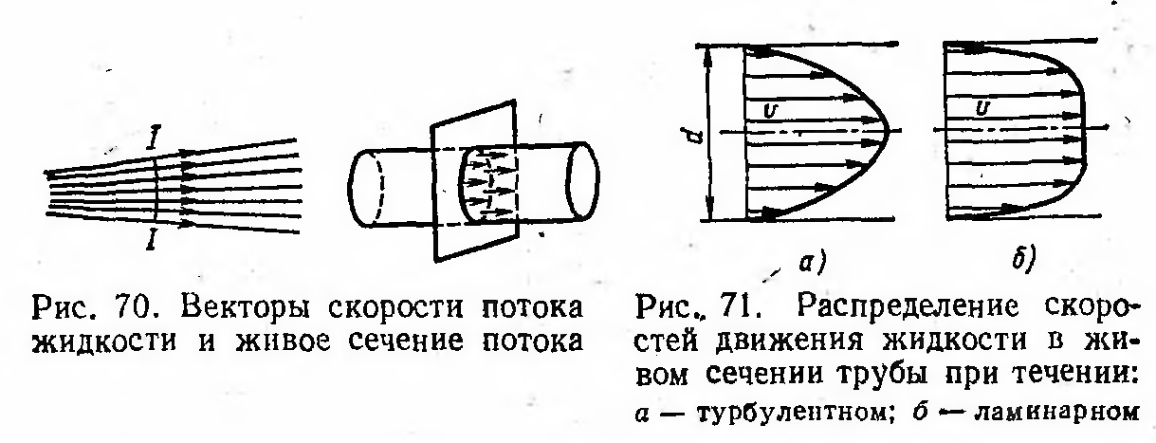
Расходом жидкости (объемным Q или массовым G) называют объем или массу жидкости, протекающей через живое сечение потока в единицу времени.
Средняя скорость движения жидкости осредненная скорость частиц в рассматриваемом живом сечении потока.
Построив векторы скорости частиц, например, в живом сечении трубы (рис. 71), и соединив концы этих векторов, получим график изменения скоростей, называемый эпюрой скоростей. Если площадь S_{э} эпюры местных скоростей разделить на диаметр трубы d, то полученный отрезок будет соответствовать средней скорости движения жидкости в данном сечении трубы, т. е.:
v_{ср}= S_{э}/d

От параметров потока зависит движение жидкости, которое может быть: установившимся и неустановившимся;
равномерным и неравномерным;
неразрывным и кавитационным;
ламинарным и турбулентным.
Установившимся называется такое движение, при котором его параметры не изменяются во времени. Примером установившегося движения является истечение жидкости из резервуара, в котором поддерживается постоянный уровень жидкости, в среду с неизменными параметрами. Скорость истечения жидкости в этом случае постоянна.
Равномерным движением называется такое движение, при котором параметры потока не меняются по длине трубопровода или канала. Примером равномерного движения может служить движение жидкости в трубе постоянного диаметра.
Неразрывным движением называется движение, при котором жидкость перемещается сплошным потоком, заполняющим весь объем трубопровода. При движении жидкости неразрывность потока может быть нарушена. Отрыв потока от стенок трубопровода или от обтекаемого жидкостью тела связан с возникновением кавитации. Кавитационное движение характеризуется образованием в потоке пузырьков газа или пара. Пузырьки возникают в зоне давлений ниже некоторого критического давления, значение которого зависит от температуры.
При попадании в зону давления свыше критического пары в пузырьке газа почти мгновенно конденсируются, а газы растворяются в жидкости. В образовавшиеся пустоты с большой скоростью устремляются частицы жидкости, что приводит к резкому повышению местного давления до 10-100 МПа и температуры до 1300-1800 К. Кавитация вредна для гидравлических систем, так как она приводит к неравномерной работе этих систем и разрушению (кавитационной эрозии) элементов гидравлических устройств.
Ламинарным называется упорядоченное движение жидкости без перемешивания ее отдельных струек и слоев. Для ламинарного течения характерны сравнительно невысокая скорость, пренебрежимо малые силы инерции и значительное влияние сил трения. С возрастанием скорости движения жидкости, силы инерции увеличиваются, а влияние сил трения уменьшается.
При достижении определенной скорости режим движения переходит от ламинарного к турбулентному, при котором жидкость интенсивно перемешивается, траектории движения частиц становятся случайными, частицы жидкости сталкиваются между собой. Движение жидкости при турбулентном течении становится беспорядочным, хаотическим.
Скорость течения, при которой происходит переход от ламинарного движения к турбулентному, зависит от диаметра трубопровода и ряда параметров жидкости. О моменте перехода от одного режима течения к другому для всех условий движения и независимо от вида и параметров жидкости можно судить по числу (критерию) Рейнольдса:

где d — диаметр трубопровода или другой характерный линейный размер, м.

На основании многочисленных опытов определено численное значение критического числа Рейнольдса: Rе_{кр} = 2000—2500.
Если число Рейнольдса меньше критического, то режим течения ламинарный, если больше критического, то турбулентный. В общем случае число Рейнольдса характеризует соотношение между силами трения и инерции и значение этих сил для движения жидкости. С повышением числа Рейнольдса влияние силы инерции возрастает, а значение силы трения уменьшается.
Основным уравнением гидродинамики, выражающим закон движения идеальной жидкости, является уравнение Бернулли, в соответствии с которым для двух произвольно взятых живых сечений

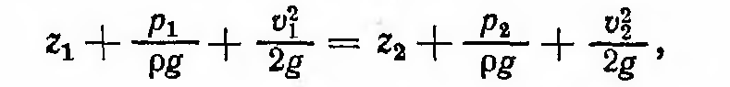
где z₁ и z₂ — напор соответственно первого и второго сечений, определяемой высотой расположения жидкости.
Уравнение Бернулли имеет большое практическое значение. Оно позволяет определить давление жидкости в заданном живом сечении при известной скорости ее течения, скорость истечения жидкости из резервуара с заданным уровнем жидкости в нем, давление жидкости на тело, установленное в ее потоке, а также потери напора при известных давлениях и скоростях в заданных сечениях.

- Перетекание жидкости из отверстий и насадок

При истечении жидкости через отверстие происходит сжатие струи, и площадь живого сечения ее становится меньше площади отверстия. Это объясняется тем, что частицы жидкости при входе в отверстие имеют скорости, направленные под углом к его оси.
При движении жидкости через насадку так же, как и при истечении через отверстие, происходит сжатие струи. Минимальное живое сечение струи расположено внутри насадки, а у стенок насадки образуется разрежение. Из-за наличия разрежения насадка работает как своеобразный насос, дополнительно подсасывая жидкость из резервуара. Поэтому расход жидкости через насадку по сравнению с расходом через отверстие увеличивается. Обычно применяются насадки (рис. 76) различных конструкций: цилиндрические, конические и коноидальные.
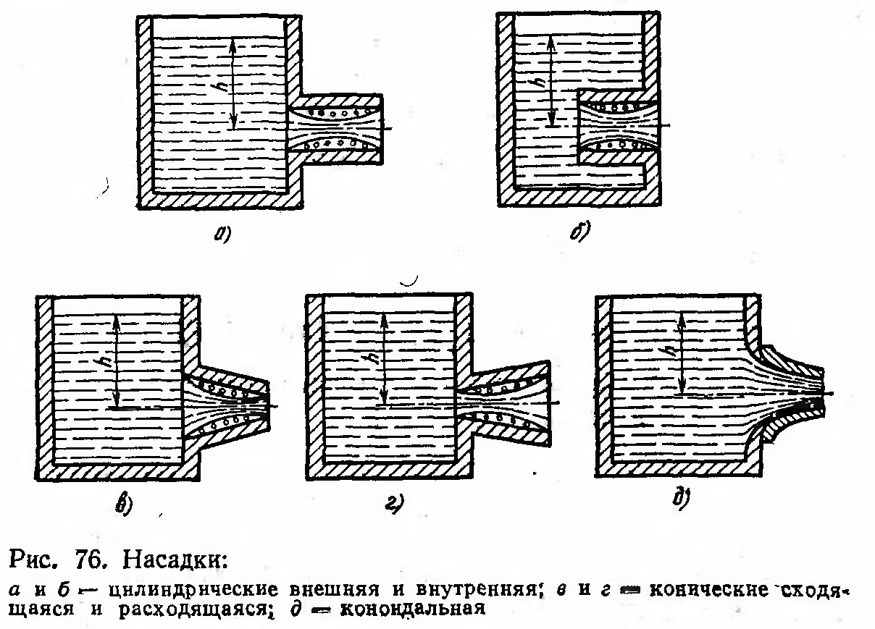
Цилиндрические насадки могут быть внешними (рис. 76, а) и внутренними (рис. 76, б).
Конические насадки применяются двух типов: сходящиеся (рис. 76, в) и расходящиеся (рис. 76, е). Сходящиеся насадки используются в тех случаях, когда необходимо получить высокие скорости истечения жидкости, а расходящиеся — для уменьшения скорости.
Коноидальные насадки (рис. 76, д) выполняют по форме вытекающей струи. При этом потери напора в насадке становятся минимальными, а расход жидкости максимальным.

Вопросы для закрепления, осмысления материала

- Какие основные параметры жидкости?
- Какие основные параметры потока жидкости?
- Какие виды движения жидкости существуют?
- Дать определение каждого вида движения жидкости.
- Дать определение – что такое число Рейнольдса?
- Какие виды насадок существуют и для чего они применяются?

Рекомендации для самостоятельной работы:
1. Содержание лекции распечатать для формирования сборника лекций.
2. Завести тетрадь для закрепления лекционного материала.
3. Ответить письменно на вопросы для закрепления, осмысления материала.
4. Выполнить сканирование или фотографирование ответов и выслать на адрес эл. почты 7kovalenko@mail.ru до 09:00 16.02.2022 г.

